Тема | Представление информации в двоичной системе счисления

Цели урока:
- познакомить с определениями и понятиями: система счисления, позиционная система счисления, непозиционная система счисления, двоичная система счисления;
- познакомить с двоичной арифметикой;
- научить сложению в 2-й системе счисления;
- научить переводить числа из 10^{й} системы счисления в 2^{ю} методом деления и наоборот;
- закрепить данные методы при выполнении самостоятельной работы на компьютерах;
- развитие логического мышления учащихся;
- развитие познавательных процессов (внимания, памяти, восприятия);
- воспитание информационной культуры;
- воспитание самостоятельности, навыков самоконтроля и стремления к успеху.

Тип урока:
урок изучения и закрепления новых знаний

Методы работы:
объяснительно-иллюстративный, интерактивный
Форма работы:
фронтальная, индивидуальная

Ожидаемый результат:
формирование навыков сложения двоичных чисел, навыков перевода из 10^{й} системы счисления в 2^{ю} и наоборот

Межпредметные связи:
с профессией
математика: «Выполнение арифметических операций»; «Запись натуральных чисел»; «Степень с натуральным, отрицательным, нулевым показателем».

Внутридисциплинарные связи:
«Основы алгоритмизации и программирования», «Архитектура ЭВМ», «Кодирование информации».

Программно-дидактическое обеспечение урока:
- компьютерный класс;
- демонстрационный компьютер для показа презентации;
- презентация «Представление информации в двоичной системе счисления»;
- компьютерное задание тестового типа «Двоичная система счисления»;
Продолжительность: 45 минут

План урока
- Организационный момент | 1 мин
- Тема урока, актуальность темы, постановка целей урока, повторение | 3 мин
- Объяснение нового материала с использованием презентации | 12мин
- Физкультминутка | 3 мин
- Закрепление изученного материала в ходе выполнения задания тестового типа на компьютере:  - сложить числа в 2^{й} системе счисления;  - перевести числа из 10^{й} системы счисления в 2^{ю} и наоборот; | 23мин
- Подведение итогов урока | 2 мин
- Домашнее задание | 1 мин

Ход урока.
1. Организационный момент
- Приветствие учащихся
- Проверка явки, посадки, готовности, запись даты и темы урока

2. Актуальность темы, тема урока, постановка целей урока, повторение
Преподаватель. Поднимите руку те, кто считает, что современный человек, должен уметь работать на компьютере.  Компьютеры играют огромную роль в нашей жизни.  Для успешной работы на компьютере необходимо знать его принципы работы и обработки информации.  Тема урока: Представление информации в двоичной системе счисления.  ВОПРОС. Приведите примеры информации, которую получает и обрабатывает человек? - Текст , рисунок , фотография , звуковые волны ...  ВОПРОС. Назовите формы представления информации? – Аналоговая и дискретная  ВОПРОС. Сколько цифр знают учащиеся ? – Десять (от 0 до 9)  ВОПРОС. Сколько цифр используется для работы с информацией в ПК? – Две (0 и 1)  ВОПРОС. Почему большинство ЭВМ работают в 2-й системе счисления?  Главное достоинство: простота устройств, преобразующих информацию.  Наиболее простыми с точки зрения технической реализации являются 2-х позиционные элементы (транзисторы). | 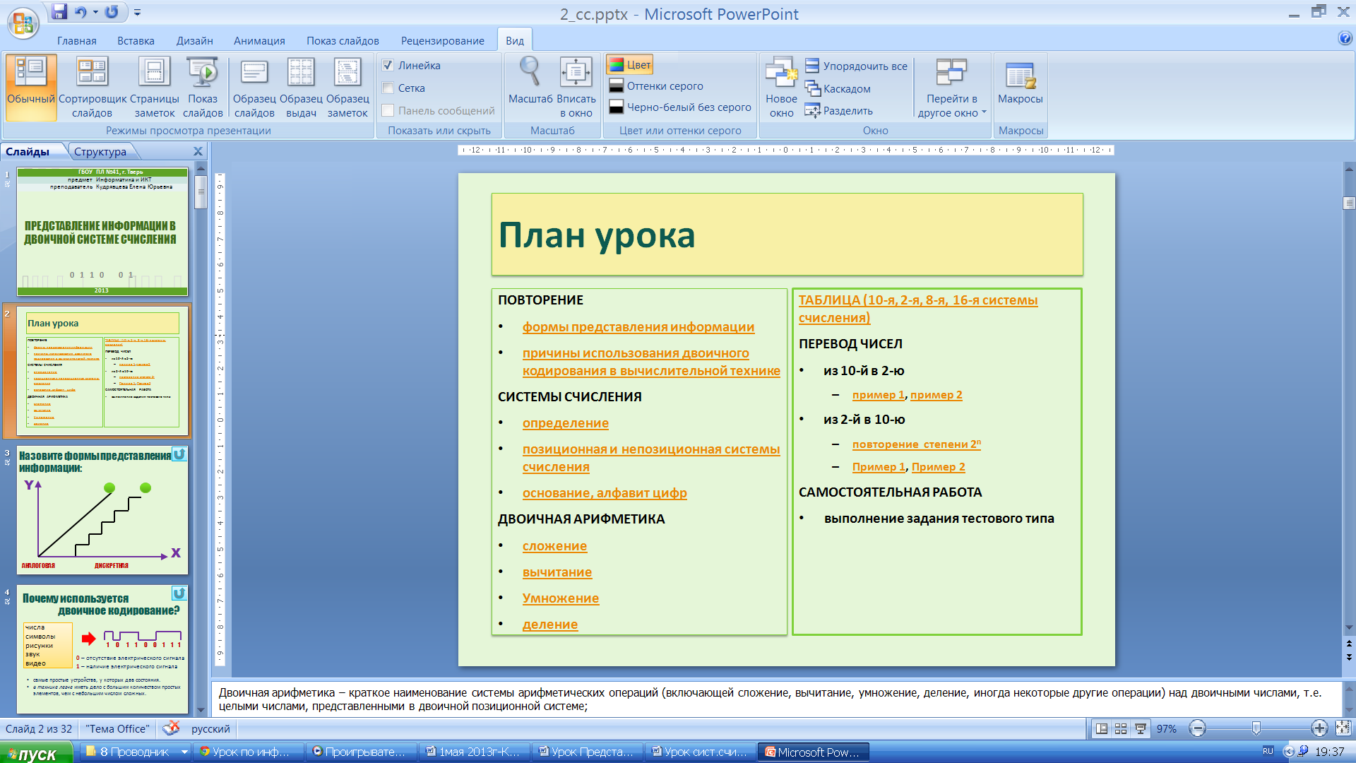

3. Изучение нового материала сопровождается презентацией
СИСТЕМА СЧИСЛЕНИЯ – способ представления числа символами некоторого алфавита, которые называют цифрами.  Классификация систем счисления.  ЕДИНИЧНЫЕ СИСТЕМА СЧИСЛЕНИЯ — простейшие и самые древние  Для записи любых чисел (т.е. кодирования) используется один символ: палочка, узелок, зарубка, камушек …  НЕПОЗИЦИОННЫЕ СИСТЕМЫ СЧИСЛЕНИЯ — это система счисления, значение цифры в числе не зависит от мести (позиции) в числе.  Пример. Римская система счисления.  Цифры обозначаются буквами латинского алфавита.  Сложно выполнять арифметические операции.  ПОЗИЦИОННЫЕ СИСТЕМЫ СЧИСЛЕНИЯ — это система счисления, в которой величина, обозначаемая цифрой, зависит от места (позиции) цифры в числе.  Пример. 10^{я}, 24, 8^{я}, 16^{я} системы счисления  ВОПРОСЫ. Назовите алфавит 10^{й} системы счисления?  Обратите внимание, алфавит каждой системы начинается с 0.  По аналогии назовите алфавиты других систем счисления.  Назовите алфавит 2^{й} системы счисления?  Назовите алфавит 8^{й} системы счисления?  Назовите алфавит 16^{й} системы счисления?  Объяснение:  Сложение в двоичной системе счисления  Правила сложения в двоичной системе счисления:  $$0_{2}+0_{2}=0_{2}$$  $$0_{2}+1_{2}=1_{2}$$  $$1_{2}+0_{2}=1_{2}$$  $$1_{2}+1_{2}=10_{2}$$  При сложении двух единиц в двоичной системе счисления в записи получается 0, а единица переносится в следующий разряд.  При сложении трех единиц получается в записи 1, и единица переносится в следующий разряд. (1+1+1=11).  Разбираются примеры на сложение в 2^{й} системе счисления  Учащиеся самостоятельно устно решают примеры появляющиеся на экране проектора:  Объяснение:  Вычитание в двоичной системе счисления  Правила вычитания:  $$0_{2}-0_{2}=0_{2}$$  $$1_{2}-0_{2}=1_{2}$$  $$1_{2}-1_{2}=0_{2}$$  $$0_{2}-1_{2}=-1_{2}$$  Вычитание выполняется так же, как в математике. Если цифра в уменьшаемом меньше цифры вычитаемого, то для данного вычитания необходимо занять разряд (1), т.к. $10-1=$1. Если слева от такого вычитания стоит 0, то мы не можем занять разряд. В этом случае разряд занимаем в уменьшаемом у близстоящей слева от данного вычитания единицы. При этом все нули, у которых не могли занять разряд, необходимо поменять на единицу, т.к. $0-1=-1$. Желательно все изменения в цифрах записывать сверху данного вычитания. Дальнейшее вычитание выполнять с получившимися сверху цифрами.  Учащиеся самостоятельно устно решают примеры появляющиеся на экране проектора:  Объяснение:  Умножение в двоичной системе счисления  Умножение выполняется по правилам математики, не забывая, что мы выполняем действия в двоичной системе счисления. Каждую цифру второго множителя умножаем на каждую цифру первого множителя, результаты произведений складывают между собой по правилам сложения в двоичной системе счисления.  Учащиеся самостоятельно устно решают примеры появляющиеся на экране проектора:  Объяснение:  Деление в двоичной системе счисления  Деление выполняется по правилам математики, не забывая, что мы выполняем действия в двоичной системе счисления. | 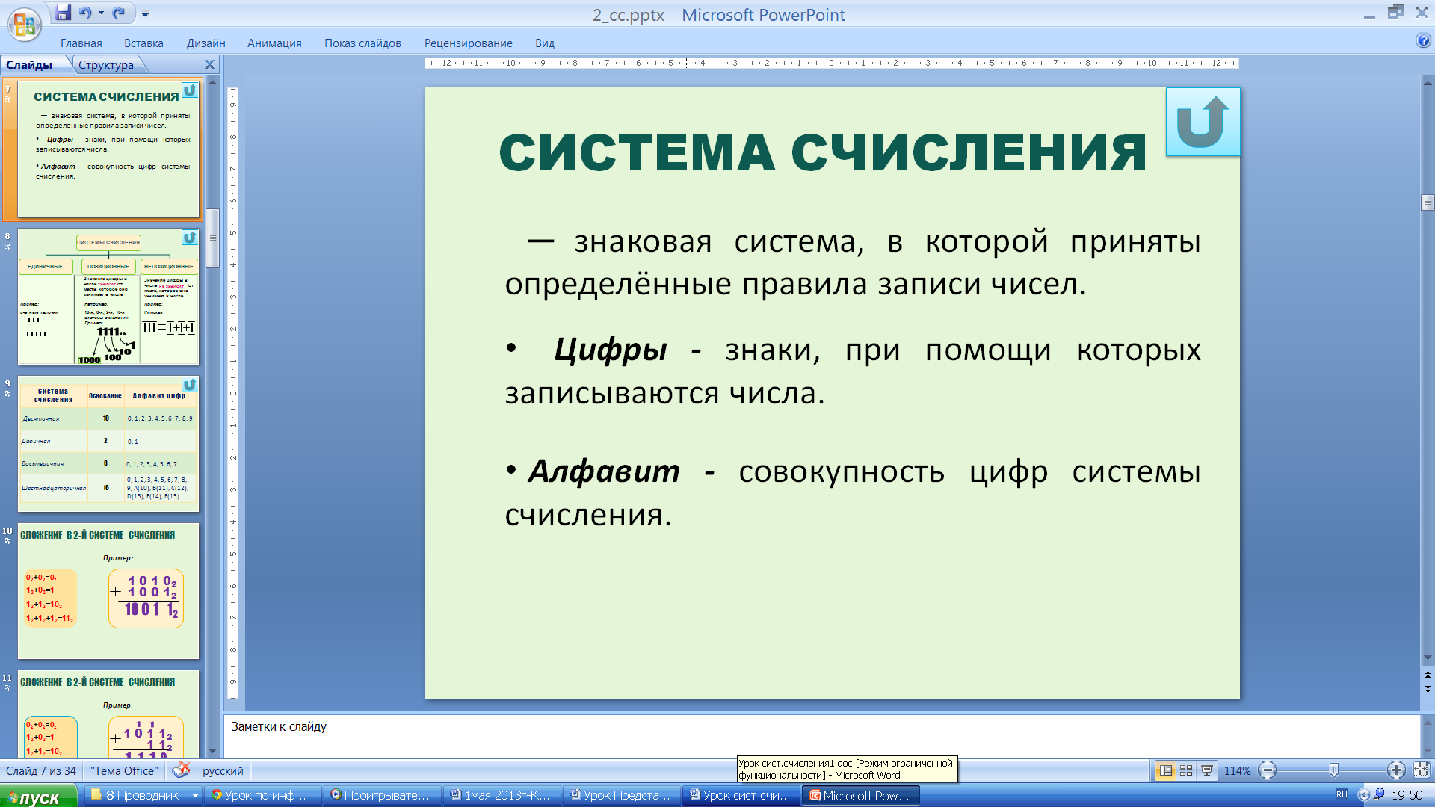  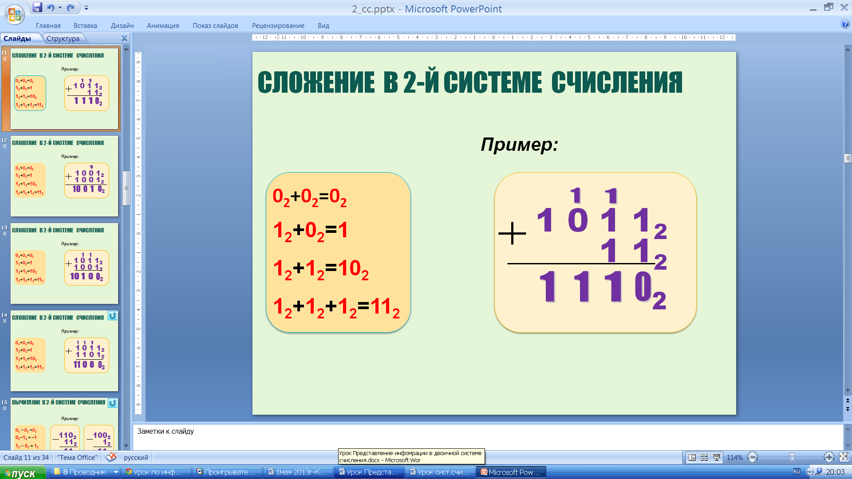  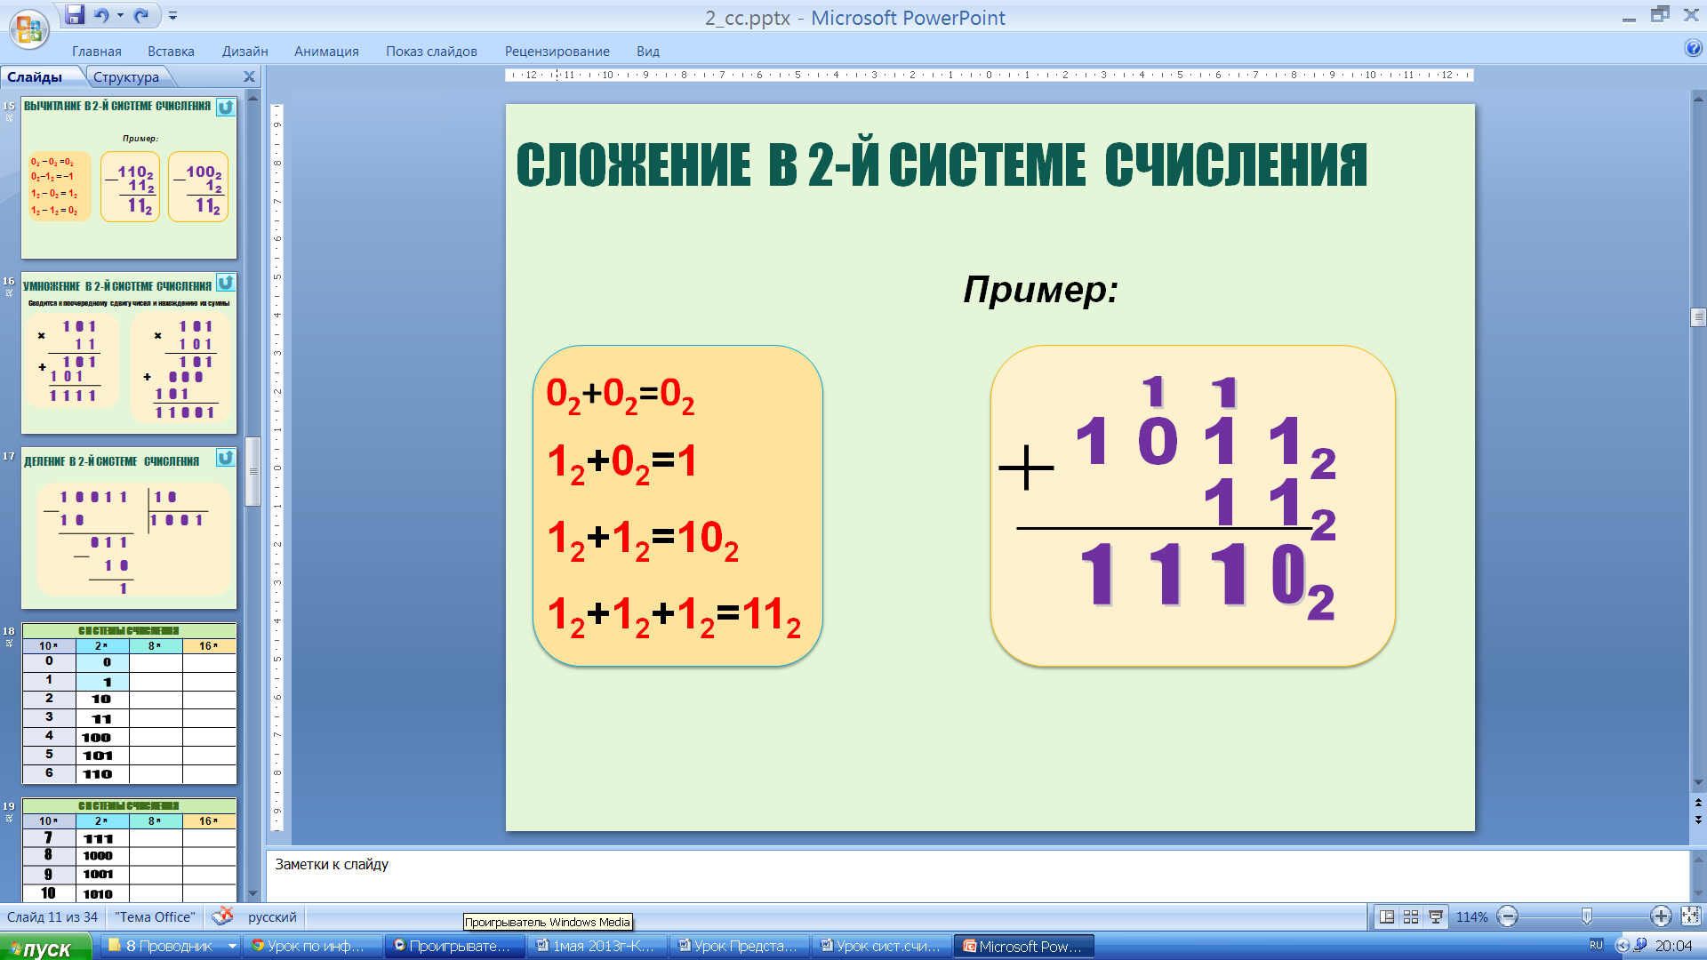
Объяснение:
Представление чисел в 10^{й}, в 2^{я}, 8^{й}, 16^{й} системах счисления
Для представления чисел в компьютере двоичная запись оказывается громоздкой, поскольку содержит много цифр. Поэтому в нумерации ячеек памяти компьютера, записи кодов команд, нумерации регистров и устройств и пр. используются системы счисления с основаниями 8 и 16.
Выбор именно этих систем счисления обусловлен тем, что переход от них к двоичной системе и обратно осуществляется просто.
Совместно с учащимися устно заполнятся таблица представления чисел в 10^{й}, в 2^{я}, 8^{й} системах счисления с проверкой на проекторе.
Объяснение:
Шестнадцатеричная система счисления имеет основание 16 и цифры 0, 1, ..., 9, A, B, C, D, E, F.
В современных ПК кодирование информации (символов, цветов из палитры и т.п.) производится именно в этой системе счисления.

Объяснение:
Алгоритм перевода двоичных чисел в десятичную систему счисления:
- разделить число на 2, записать остаток (0 или 1) и частное;
- если частное не равно 0, то его делим на 2 и т.д.;
- если частное равно нулю, то записать остатки, начиная с первого снизу вверх;
- ответ записывать с конца начиная с последнего целого числа
Алгоритм перевода десятичных чисел в двоичную систему счисления:
- записать в развернутой форме двоичное число
- просуммировать степени двойки соответствующие ненулевым разрядам в записи числа

5. Закрепление изученного материала в ходе выполнения практического задания тестового типа на компьютере:
САМОСТОЯТЕЛЬНАЯ РАБОТА  - Выполнение заданий тестового типа с проверкой правильности решения на ПК :  - на сложение в 2-й системе счисления (5 заданий)  - на перевод чисел из из 10-й в 2-ю (5 заданий)  - на перевод чисел из из 2-й в 10-ю (5 заданий)  Учащиеся решают задания, заносят ответы в компьютер, узнают правильность (неправильность) решения, ответы заносят в тетрадь. | 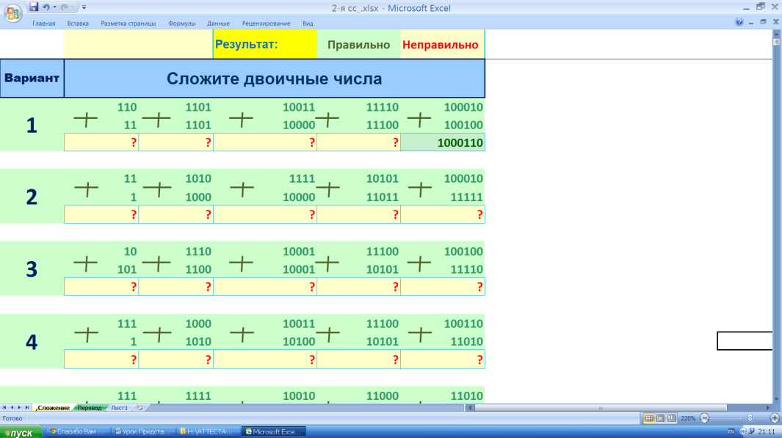  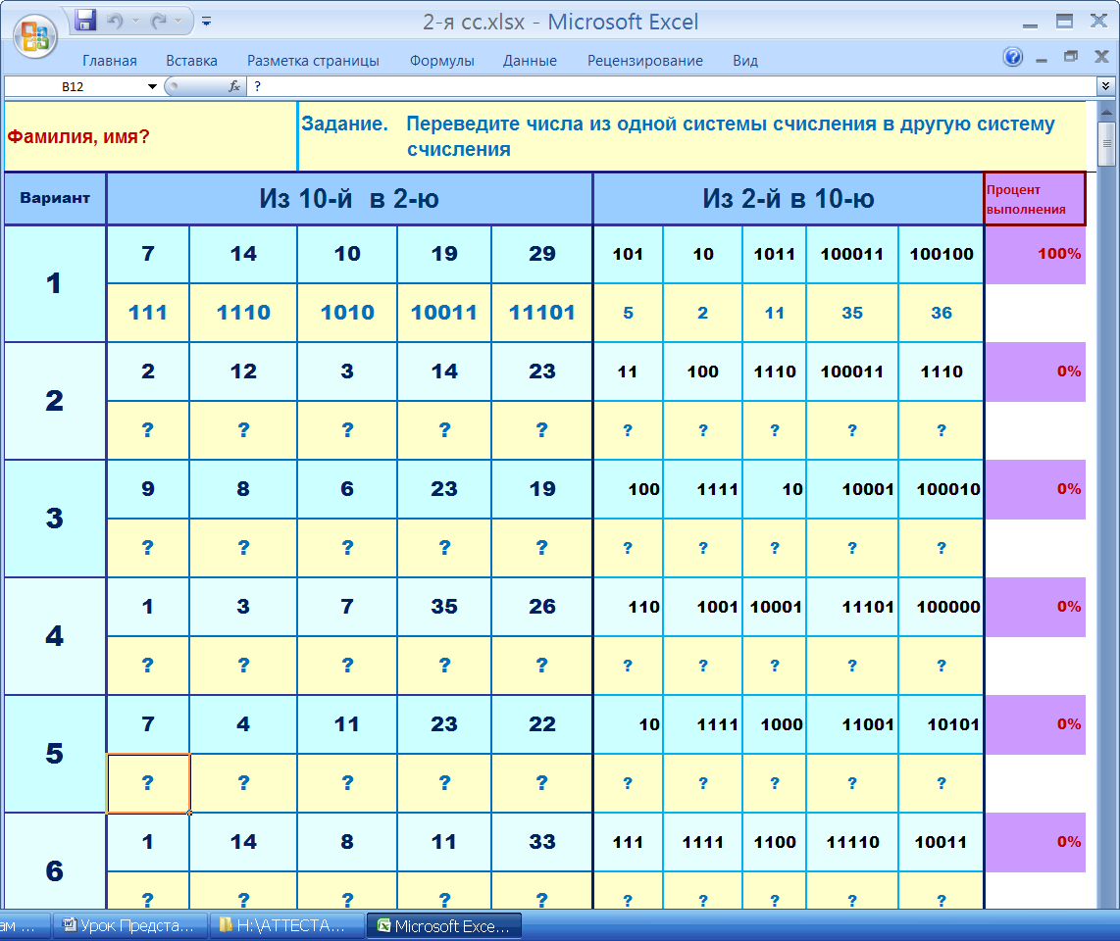

6. Подведение итогов урока:
ВОПРОС. - Какие вы знаете системы счисления?
ВОПРОС. – Почему в компьютерах используется 2^{я} система счисления?

Сегодня вы научились складывать числа в двоичной системе счисления, узнали как переводить числа из 10^{й} в 2^{ю} систем счисления и наоборот.

Выставление отметок в соответствии с критериями:
«5» - более 90% выполненных заданий
«4» -не менее 80% выполненных заданий
«3» - не менее 70% выполненных заданий
«2» - менее 70% выполненных заданий

7. Домашнее задание
Составить таблицу первых шестнадцати натуральных чисел в 10^{й}, 2 ^{й}, 8 ^{й}, 16 ^{й} системах счислений.

Литература
Макарова Н.В. Информатика и ИКТ. Учебник. 10 класс. Базовый уровень. 2-е изд.
Угринович Н.Д. Информатика и информационные технологии. Учебник для 10-11 классов. М. БИНОМ. Лаборатория знаний
Угринович Н. Д., Босова Л. Л., Михайлова Н. И. Информатика и ИКТ : практикум, Базовый уровень. 2-е изд.

